Tarih: 29.05.2026
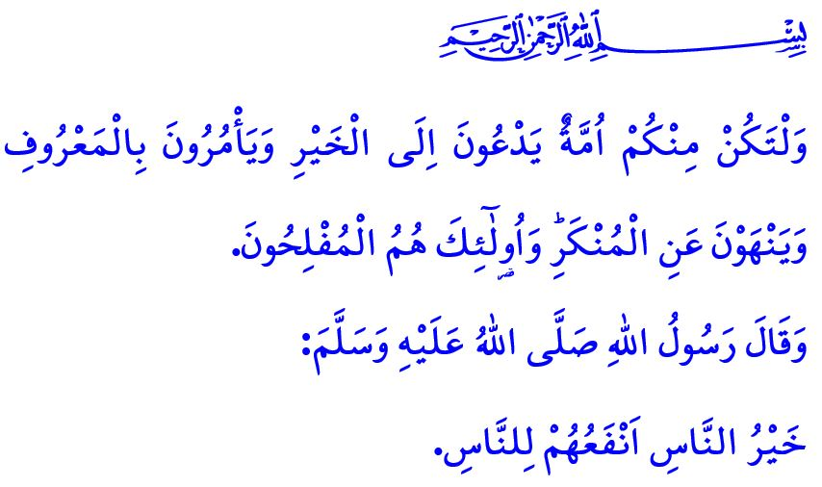
FETİH RUHU VE VAKIF MEDENİYETİ
Muhterem Müslümanlar!
Aziz milletimiz, yüce dinimiz İslam ile müşerref olduktan sonra hak ve hakikati hâkim kılmak için mücadele etmiştir. Bu mukaddes amaç uğruna yılmadan ve usanmadan seferden sefere, zaferden zafere koşmuştur. Allah’ın inayetiyle nice gönülleri fethetmiş, nice beldelere barış ve huzur götürmüştür. Bunun için, gemileri dahi karadan yürütmüş ve sonunda Allah Resûlü (s.a.s)’in müjdesine nail olup İstanbul’u fethetmiştir.
Aziz Müminler!
Dinimizin bizlere verdiği fetih ruhu, kuru bir cihangirlik davası değildir. Bu ruh; Kur’an-ı Kerim’in rahmet ve esenlik mesajlarını, Peygamber Efendimiz (s.a.s)’in güzel ahlakını bütün insanlığa ulaştırma çabasıdır. Bu ruh; Cenâb-ı Hakk’ın, “İçinizden hayra çağıran, iyiliği emredip kötülüğü meneden bir topluluk bulunsun. İşte onlar, kurtuluşa erenlerdir” davetine icabet ederek, adalet ve iyiliğin dünyadaki yaşayan temsilcileri olma gayretidir. İlim ve hikmetle yükselen bir medeniyet oluşturma azmidir.
Kıymetli Müslümanlar!
Şanlı ecdadımız, fetih ruhunun hayata aktarılması ve kalıcı olması için gittiği her yerde vakıflar kurmuş; insanlığı, İslam’ın mesajlarıyla buluşturmak için gayret göstermiştir. Sevgili Peygamberimiz (s.a.s)’in, “İnsanların en hayırlısı, insanlara faydalı olandır” hadis-i şerifi gereğince; camiler, medreseler, hastaneler, kütüphaneler, aşevleri, köprüler ve çeşmeler inşa ederek iyiliği kurumsal hale getirmiştir. Dinine, diline ve rengine bakmadan; kimsesizlerin kimsesi, yetim ve öksüzlerin hamisi, yolda kalmışların sığınağı, mazlumların umudu, ilim tahsil edenlerin destekçisi olmuştur. Bütün dünyaya, merhametin ve güzel ahlakın en güzel örneklerini sunmuş, insanların hafızalarında silinmez izler bırakmıştır.
Değerli Müminler!
Vakıflar, vakfedenlerin topluma bıraktığı emanetleridir. Bu hususta bize düşen; vakıf medeniyetimizi ihya etmektir. Ecdadımızın bizlere bıraktığı muhteşem vakıf eserlerini korumak ve nesillerimize yeni vakıf mirasları bırakmaktır.
Bu vesileyle, cennet vatanımızı bizlere emanet eden şanlı ecdadımıza, şehitlerimize ve ahirete irtihal eden gazilerimize Yüce Rabbimizden rahmet diliyoruz. Cenâb-ı Hak, vakıflara öncülük edenlerden, destek verenlerden ve geleceğe aktarılması için çalışanlardan razı olsun.
Hutbemizi, Peygamber Efendimiz (s.a.s)’in hadis-i şerifleriyle bitiriyoruz: “Kim, güzel bir işe öncülük ederse hem kendi yaptığının sevabını hem de kendisinden sonra o işi yapanların sevaplarını alır. Üstelik onların sevaplarından da bir şey eksilmez...”

İbn Hanbel, IV, 335.
Âl-i İmrân, 3/104.
Kudâî, Müsnedü’ş-şihâb, I, 365.
İbn Mâce, Sünne, 14. KKTC DİN İŞLERİ BAŞKANLIĞI

